Ritten PVC - groep 1 :
27. Walsoorden – dijkske – 30 augustus 2026 om 08:45 uur, 81 km
Vertrekken richting de kerk van Puivelde en slaan links de Kemzekestraat in. Via de Vlasrootstraat rijden we verder richting Kemzeke. Na Kemzeke vervolgen we onze weg naar de Holstraat tot in de Reepstraat in Sint-Gillis-Waas. Via de Kluizendijkstraat en Klingedijkstraat kruisen we daarna het centrum van De Klinge waar we iets verderop de grens met Nederland oversteken. We laten Hulst aan onze linkerkant liggen en via Terhole en de Vogelkreek rijden we tot aan de Westerschelde. We volgen de Westerschelde voor een 20-tal kilometer. Terugrijden doen we via de kreek van Saleghem (Meerdonk) terug richting Puivelde.

Vrij tempo:
Opdraaien op de Eendragtweg (dijk langsheen de Schelde) – km 35, eindigen doen we op de Emmaweg (Emmadorp) op de dijk zelf thv de taverne (café het verdronken land ) aldaar km 58.(kruispunt met Koninginnestraat)

Weetjes :
De Westerschelde is een zeearm in Zeeland. De vaarweg staat in open verbinding met de Noordzee en de Schelde. De Westerschelde is een belangrijke verbinding tussen Antwerpen en Vlissingen.
Het zoutgehalte in de Westerschelde verschuift met het getij: bij vloed dringt het zoute zeewater dieper landinwaarts, bij eb ligt de zoutgrens meer richting de kust. Ter hoogte van Saeftinghe is het water brak; ongeveer half zo zout als zeewater. In het gebied neemt het zoutgehalte grofweg af van west naar oost.

Walsoorden is een dorp in de Nederlandse provincie Zeeland, in de regio Zeeuws-Vlaanderen, met 335 inwoners (2023). Het dorp maakt sinds de gemeentelijke herindeling van 2003 deel uit van de gemeente Hulst; voordien was het onderdeel van de gemeente Hontenisse.(bron wikipedia)

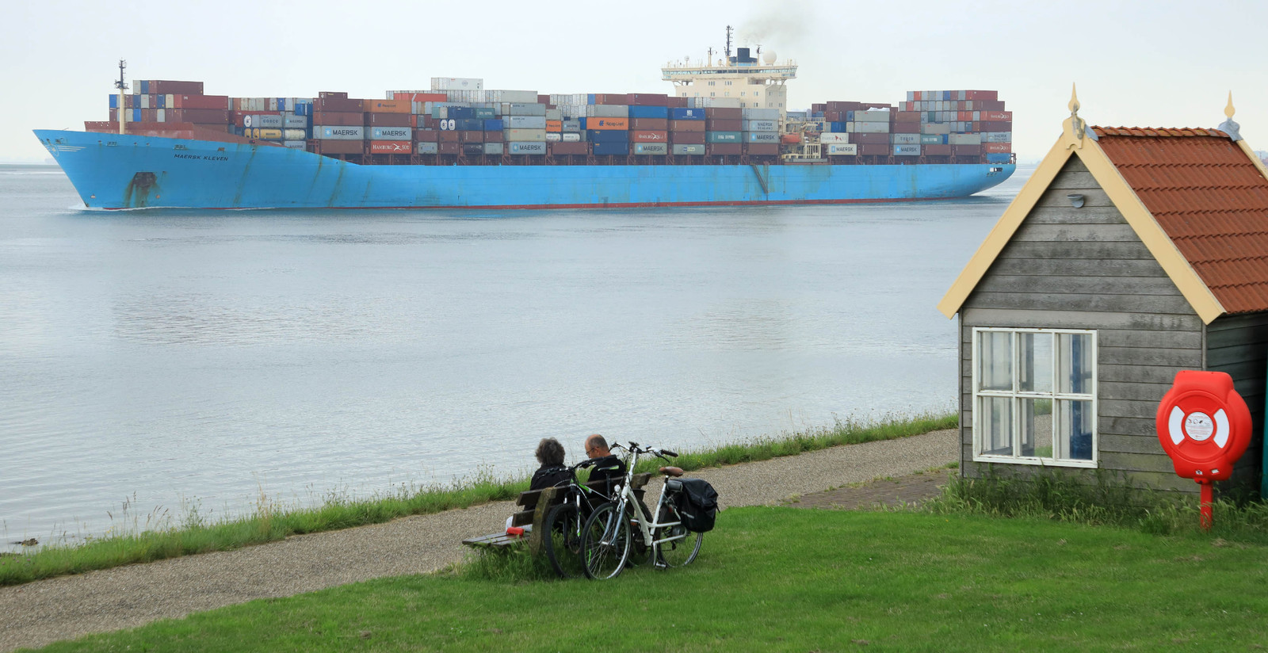
Foto thv Walsoorden (bron AD.nl)

GPX :
https://www.komoot.com/nl-nl/tour/1776791927?share_token=awtgAB46VTdBKUm7CO1gFnVJPBNCl3j7fAD5UddfjO0btFCIpm&ref=wtd

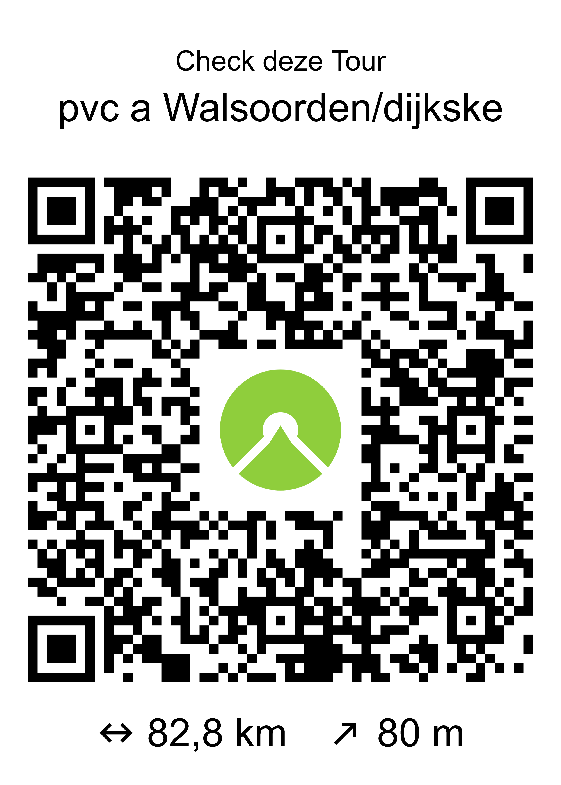

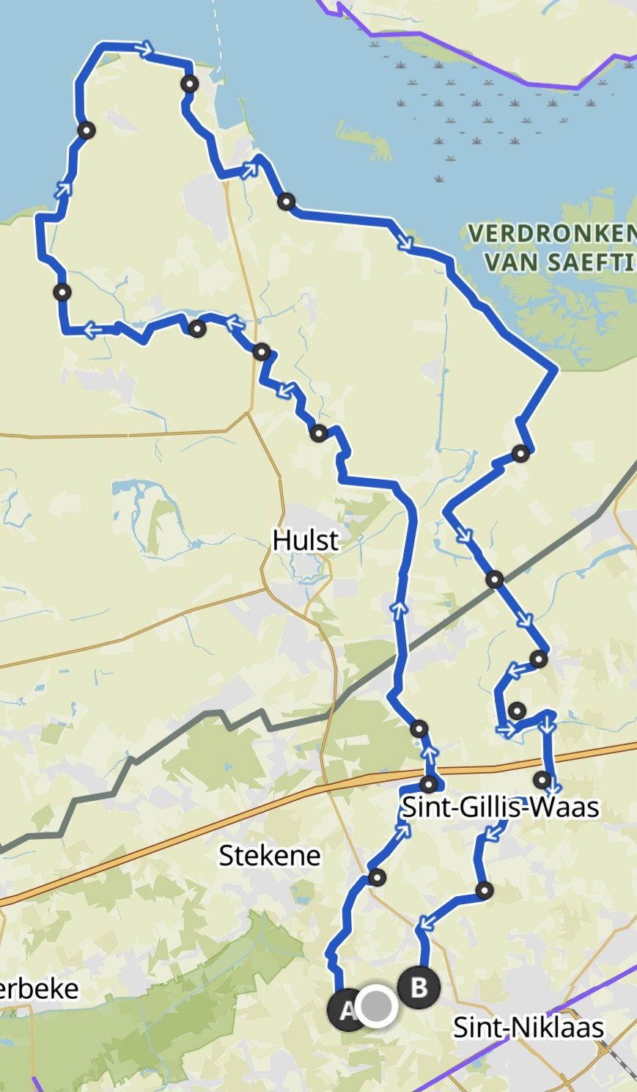
Kaart rit Walsoorden Dijkske PVC groep 1

